تفاصيل الموقع الإلكتروني لـ ليدمايندز

الرئيسية (Home)
تشمل الصفحة الرئيسية المحتوى التالي:
في أعلى الصفحة الأولى يوضع الشريط التالي:
- من نحن
- التأهيل للشهادات المهنية في الموارد البشرية
- البرامج التخصصية
- حلول التدريب للشركات والجهات الحكومية
- شركاء النجاح ودراسات حالة
- المقالات المعرفية
- تواصل معنا
الاقسام المخفية:
- تطوير القيادات(تدريب وتطبيق)
- تفعيل الاستراتيجية ومواءمة الأداء (تدريب وتطبيق)
- التدريب التنفيذي والإرشاد المهني للتنفيذيين (الكوتشينق)

يوضع التالي ايضاً في الصفحة الرئيسية:
شعار ليدمايندز:
نمكن العقول.. لتقود التحول..
- مؤشرات القوة والخبرة(انفوجرافيك)

- خبرات عملية مشتركة تتجاوز 130 عام من خلال شبكة خبرائنا.
- خبرة في التأهيل لشهادات الموارد البشرية في المملكة العربية السعودية منذ عام 2012.
- دعم أكثر من 1000 من مهنيي وقادة الموارد البشرية في رحلاتهم نحو الشهادات المهنية.
- خبرة في التأهيل لشهادات SHRM-CP, SHRM-SCP, aPHRi, PHRI, SPHRi, CIPD Level 3&5
- أكثر من 45,000 ساعة خبرة في التدريب والتطوير القيادي.
- تصميم وتنفيذ أكثر من 120+ مركز تقييم وتطوير.
- خبرة في خدمة جهات رائدة في المملكة العربية السعودية ومنطقة الخليج.

لماذا تختار ليدمايندز؟

- خبراء ممارسون، لا أكاديميون فقط: نؤمن بأن المعرفة الحقيقية تأتي من الميدان؛ لذلك صُممت برامجنا ويقودها خبراء ممارسون يمتلكون باعاً طويلاً وخبرة عريضة في قيادة قطاعات الموارد البشرية وتطوير الحوكمة المؤسسية، لينقلوا إليكم خبراتهم وتجاربهم الواقعية وتحديات سوق العمل الحقيقية.
- محاكاة واقعية وجاهزية تامة للاختبارات: لا نكتفي بالشرح النظري، بل نعمل على تمكينكم ورفع جاهزيتكم الكاملة لاجتياز الاختبارات الدولية؛ من خلال توفير بيئة محاكاة متطورة تشمل بنوك أسئلة تفاعلية واختبارات تجريبية تضعكم في أجواء الاختبار الحقيقي وتدعم تفوقكم المهني.
- جودة (بمعايير عالمية وموثوقية عالية): نلتزم بتقديم محتوى تعليمي وتدريبي يطابق أدق، وأحدث المعايير الدولية، لتهيئة تجربة ثرية تجمع بين رصانة المعرفة وسهولة التطبيق الميداني الذي يلبي تطلعاتكم.
- استثمار وأثر (عائد ملموس وتغيير مستدام): نرتكز في تصميم برامجنا على تحقيق أعلى عائد على الاستثمار (ROI) للأفراد والمنظمات، عبر التركيز على المهارات التي تنعكس مباشرة على تحسين الأداء المؤسسي، وترك أثر إيجابي ومستدام يمتد في مسيرتكم المهنية ونتائج أعمالكم.

عملاؤنا (توضع ايضاً في الصفحة الرئيسية للموقع)
آخر الصفحة : توضع بيانات التواصل كاملة.

من نحن
تأسست ليدمايندز لتكون الشريك الاستراتيجي الرائد في قطاع التدريب والتطوير، من خلال صياغة حلول تدريبية مبتكرة تلبي تطلعات الأفراد والشركات. نركز بشكل أساسي على تأهيل المتدربين لاجتياز اختبارات الشهادات الدولية الاحترافية في الموارد البشرية، مضافاً إليها دوراتنا النوعية في المجالات الإدارية والتنظيمية. نلتزم ببناء قيادات مهنية متميزة قادرة على قيادة التحول وصناعة الفارق في سوق العمل المعاصر.

تأسست ليدمايندز لتكون الشريك الاستراتيجي الرائد في قطاع التدريب والتطوير، من خلال تقديم حلول تدريبية مبتكرة تلبي تطلعات الأفراد والمؤسسات، وتسهم في بناء قدرات مستدامة تحقق الأثر والتميز في بيئات العمل المعاصرة.
نحن نلتزم بتمكين الأفراد والمؤسسات من تحقيق أهدافهم الاستراتيجية، وقيادة التحول وصناعة الفارق من خلال التركيز على جوهر خدماتنا التالية : (انفوجرافيك)
- التأهيل للشهادات المهنية الدولية: تمكين المتدربين واجتيازهم للاعتمادات المهنية في الموارد البشرية.
- البرامج التخصصية: تقديم حلول تطويرية متقدمة في مجالات الموارد البشرية، والإدارة والتنظيم.
- حلول التدريب للشركات والجهات الحكومية:
- تصميم الحقائب التدريبية: تقديم حلول تطويرية متقدمة تدعم الأهداف الاستراتيجية للجهات.
- مراكز التقييم (ِAssessment Centers): تفعيل أدوات تقييم متطورة لقياس الجدارات، وتحديد الفجوات المهارية، ودعم قرارات التعيين والترقيات.

الرؤية، الرسالة والقيم

الرؤية
أن نُشكل ونقود العقول نحو التميز المستدام من خلال تحويل الإمكانات إلى قدرات، والقدرات إلى نتائج ملموسة، عبر حلول متكاملة في تطوير رأس المال البشري.

الرسالة
نستثمر خبراتنا العالمية لصناعة أثرٍ محليٍ مستدام؛ عبر تمكين العقول وقيادة تحول المنشآت، ملتزمين بالنزاهة والتميز في التنفيذ لنصنع لعملائنا نتائج استثنائية.

القيم(انفوجرافيك)

- نزاهة لا تهاون فيها (Uncompromising Integrity):
نعمل بشفافية مطلقة وإشراف أخلاقي، ونقوم بدور المستشار الموثوق الذي يضع السرية والعدالة والامتثال كأولوية في كل تعامل مهني.
- المرونة والاستجابة الديناميكية (Agility & Resilience):
نتكيف بسرعة وكفاءة مع متغيرات قطاع الأعمال، ونحول التحديات إلى فرص نوعية، من خلال تبني ممارسات مرنة وحلول مبتكرة تضمن استمرارية النجاح وتدعم استدامة الأثر لعملائنا في مختلف الظروف.
- التميز في التنفيذ (Excellence in Execution):
كل مبادرة لدينا مدفوعة بمنهجية صارمة ومنظمة، مما يضمن الشفافية الكاملة، والمساءلة الثابتة، ونتائج عالية التأثير وقابلة للقياس عبر جميع مشاركاتنا.

رسالة المؤسسين

"نؤمن في ليدمايندز بأن استدامة نمو الأعمال وازدهار الاقتصاد يرتكزان بالدرجة الأولى على تمكين الأفراد والمؤسسات ورفع الكفاءة المهنية لرأس المال البشري. وتماشياً مع رؤية المملكة الطموحة لتبني أفضل الممارسات العالمية ، نلتزم في ليدمايندز بتقديم حلول تدريبية نوعية تمزج بين الخبرة الميدانية العميقة واحدث المعايير المعتمدة للشهادات الدولية المهنية، لتأهيل الطاقات الفردية وتطوير القدرات المؤسسية، صانعين بذلك شراكة حقيقية تضمن تميزكم المهني وتفوقكم المستدام.”

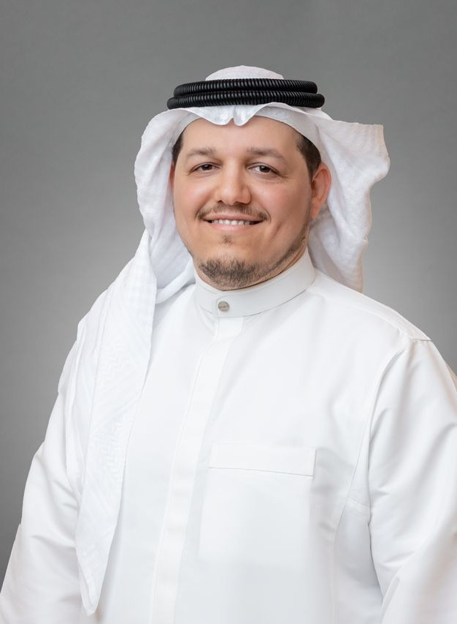
الفريق الإداري التنفيذي

عبدالإله الأحمدي
الشريك المؤسس | الشريك الإداري | خبير استراتيجي في الموارد البشرية ومستشار الحوكمة المؤسسية
- الشهادات الدولية والمهنية: SHRM-CP / SPHRi / HRBP
- سنوات الخبرة: 25 عاماً من الخبرة القيادية لإدارات الموارد البشرية في السوق السعودي
يمتلك خبرة قيادية ممتدة في قيادة وظائف الموارد البشرية والحوكمة المؤسسية في كبرى المجموعات والشركات السعودية، بما في ذلك مجموعة المرجان القابضة، شركة قودي، شركة الإتصالات السعودية، ومجموعة شركات الحمراني. يتخصص في هندسة الهياكل التنظيمية، وتطوير مصفوفة الصلاحيات، وتصميم عمليات الموارد البشرية، وصياغة السياسات والإجراءات بأفضل الممارسات العالمية، إضافة إلى تطوير استراتيجيات ثقافة العمل وإدارة الأداء. كما يمتلك خبرة في بناء وإدارة أكاديميات التدريب المؤسسي. ويتميز بقدرته على تحويل المفاهيم النظرية والأنظمة واللوائح إلى أدوات عملية قابلة للتطبيق، تمكّن المؤسسات من بناء بيئات عمل مرنة، عالية الأداء، ومستدامة.
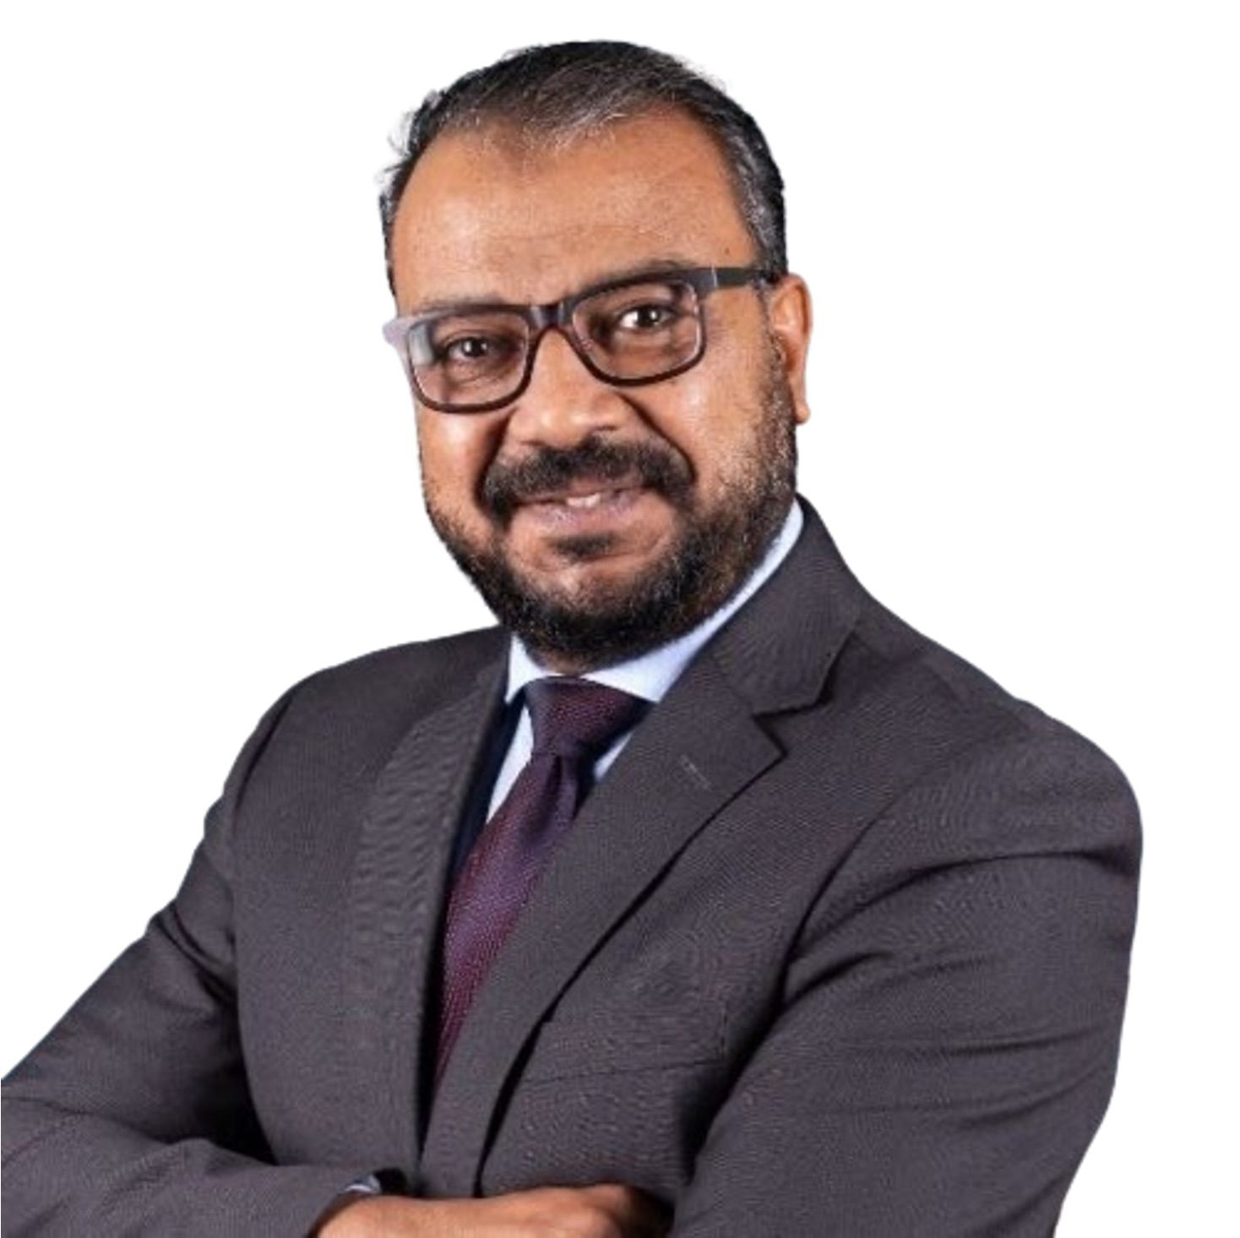

عصام البنا
الشريك المؤسس | الشريك الإداري | المستشار الرئيسي والمرشد المهني

عصام البنا مستشار موارد بشرية، مدرب تنفيذي، مقيم معتمد، مدرب للشهادات المهنية في الموارد البشرية، ومرشد مهني، يتمتع بخبرة تتجاوز 27 عامًا في التحول في الموارد البشرية، تطوير القيادات، تقييم المواهب، بناء أطر الجدارات، إدارة الأداء، وتنفيذ الاستراتيجية.
يحمل اعتمادات SHRM-SCP, SHRM-CP, SPHRi، ويقدم برامج التأهيل للشهادات المهنية في الموارد البشرية داخل المملكة العربية السعودية منذ عام 2012.
كان عصام من أوائل قادة الموارد البشرية الذين تم اختيارهم للمشاركة في المرحلة التجريبية لاختبارات SHRM، ومن أوائل الحاصلين على الاعتماد في المنطقة.
وخلال مسيرته المهنية، دعم أكثر من 1000 من مهنيي وقادة الموارد البشرية في رحلاتهم نحو الشهادات المهنية، بما يشمل SHRM و HRCI و CIPD. كما قدم برامج CIPD Level 3 و Level 5.
ولا يقتصر دور عصام على التدريب فقط؛ بل يُعرف بأسلوبه الإرشادي القريب من الممارسة، حيث يساعد مهنيي الموارد البشرية على فهم المهنة بعمق، وبناء الثقة، وتطوير الحكم المهني، والنمو ليصبحوا شركاء أعمال وقادة أكثر تأثيرًا.
يجمع أسلوبه بين العمق المهني، والأمثلة العملية، والبصيرة السلوكية، والفهم القوي لسياق الأعمال في المملكة والخليج.

فريق خبراء التدريب والمدربين
الخبرة المناسبة للقدرة المناسبة
تعمل ليدمايندز مع شبكة مختارة من المدربين، والمستشارين، والمدربين التنفيذيين، والخبراء المتخصصين الذين يمتلكون خبرة عملية وقدرة قوية على التنفيذ.
ساعد نموذج الخبراء لدى ليدمايندز على ربط كل برنامج بالخبرة المناسبة، بما يضمن الملاءمة، والمصداقية، والأثر العملي.
يتم اختيار كل خبير بناءً على:
- الخبرة العملية في المجال التخصصي.
- القدرة على ربط المفاهيم بالتطبيق في بيئة العمل.
- فهم ثقافة الأعمال في السعودية والخليج.
- مهارات قوية في التيسير وإشراك المشاركين.
- الالتزام بمعايير ليدمايندز في الجودة والمهنية والأثر.
منهجنا في اختيار الخبراء (انفوجرافيك)
يقوده خبراء: يتم تنفيذ البرامج من خلال ممارسين، ومستشارين، ومدربين تنفيذيين، ومرشدين لديهم خبرة ميدانية مباشرة.
يراعي السياق المحلي: يتم تكييف التعلم مع واقع بيئة الأعمال في السعودية والخليج.
يركز على التطبيق: يركز التنفيذ على الأدوات، والأمثلة، والنقاشات العملية، والتمارين، والاستخدام الواقعي.
موجه بالنتائج: يُتوقع من كل خبير مساعدة المشاركين على الانتقال من الفهم إلى التطبيق.

نماذج من خبراء ومستشاري برامجنا وخدماتنا:
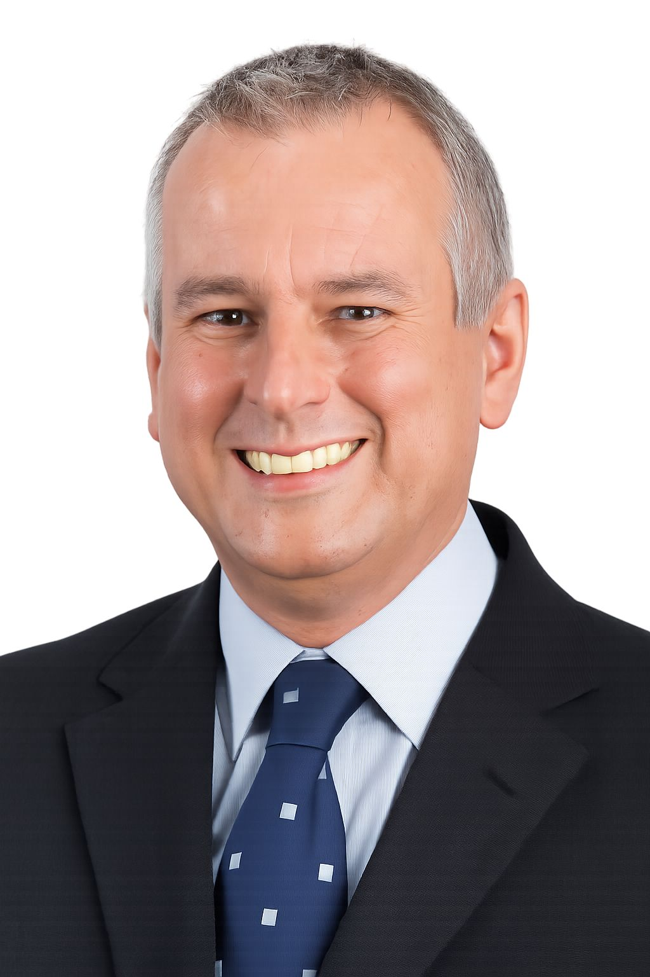

الخبير المميز: مايك هوف
مستشار ومدرب | مرشد أعمال | مدرب قيادة تنفيذية
مايك هوف هو مستشار ومدرب ومرشد قيادة تنفيذية يتمتع بخبرة واسعة في الشرق الأوسط. شغل مناصب قيادية عليا في مؤسسات متعددة الجنسيات، وله سجل قوي في تحفيز الفرق، ومواءمة الأفراد حول الأهداف الاستراتيجية، ومساعدة القادة على تحويل الاستراتيجية إلى تنفيذ عملي.
تشمل مجالات مساهمته:
- التخطيط الاستراتيجي للأعمال.
- ورش تنفيذ الاستراتيجية.
- التدريب التنفيذي.
- الإرشاد في الأعمال.
- مواءمة فرق القيادة.
- تطوير الفرق عالية الأداء.
مايك جزء من شبكة خبراء ومدربي ليدمايندز، ويتم تقديمه كمستشار ومدرب ومرشد أعمال ومدرب قيادة تنفيذية.



المستشار المميز: كريغ هايلز

مستشار ومدرب | مرشد أعمال | مدرب قيادة تنفيذية
كريغ هايلز هو المؤسس والعضو المنتدب والمستشار الرئيسي لشركة "كريغ هايلز للاستشارات". يتمتع بخبرة واسعة تمتد لأكثر من 30 عاماً في الشرق الأوسط وأوروبا، شغل خلالها مناصب مؤسسية ناجحة في مجالات العمليات، والمبيعات، والتسويق، والتدريب. يمتلك سجلاً قوياً في تقديم الخدمات الاستشارية، والتدريب، والتوجيه عبر الثقافات المختلفة لمؤسسات متعددة الجنسيات في قطاعات متنوعة.
اليوم، يتخصص كريغ في مجالات الاستراتيجية، والمواءمة، والتنفيذ. وقد عمل مع كبرى الشركات العالمية والجهات الإقليمية في قطاعات (B2B & B2C)، ومن أبرزها: أرامكو السعودية، واتصالات، وبنك الإمارات دبي الوطني، ومايكروسوفت، وتويوتا، وشل، ويونيليفر، وبي إن جي، ومعهد الخدمات المصرفية في السعودية.
تشمل مجالات مساهمته:
- التخطيط الاستراتيجي ومواءمة الأعمال.
- تنفيذ الاستراتيجيات وتحويلها إلى واقع عملي.
- التدريب التنفيذي وتطوير القادة.
- الإرشاد والتوجيه في الأعمال (Coaching & Mentoring).
- بناء وتطوير الفرق عالية الأداء (تطبيق منهجية السلوكيات الخمسة و DiSC).
- تصميم وتطوير الأكاديميات التدريبية والتميز في خدمة العملاء.
حاز كريغ على العديد من الجوائز العالمية المرموقة في مجالات خدمة العملاء، والاتصال المرئي، وتميز الأعمال في الشرق الأوسط. وهو ميسّر رئيسي معتمد (Master Facilitator) لبرامج فرانكلين كوفي (FranklinCovey)، وشريك مرخص لـ (Wiley)، بالإضافة إلى كونه عضواً في معاهد دولية بارزة مثل معهد الأفراد والتنمية البريطاني (CIPD) ومعهد إدارة المشاريع (APM)، وممارس متقدم في البرمجة اللغوية العصبية (NLP).
كريغ جزء من شبكة خبراء ومدربي ليدمايندز، ويتم تقديمه كمستشار ومدرب ومرشد أعمال ومدرب قيادة تنفيذية.
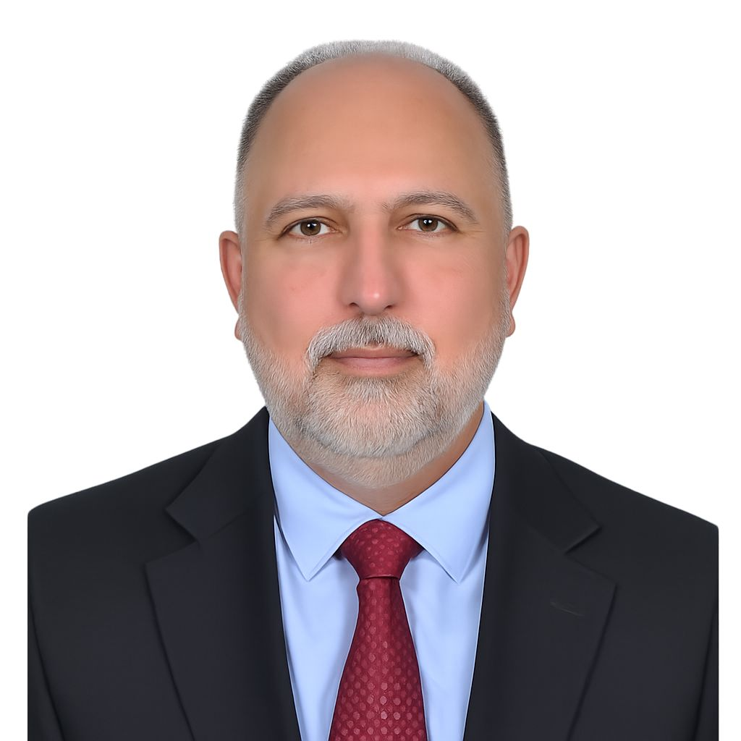

المدرب المميز:هشام نابي

مستشار ومدرب | مرشد أعمال | مدرب قيادة تنفيذية
هشام نابي هو مستشار أول في الإدارة والموارد البشرية ومقيّم معتمد يتمتع بخبرة واسعة تمتد لأكثر من 20 عاماً في الشرق الأوسط. يركز بشكل أساسي على إدارة المواهب واستقطابها، والتدريب والتوجيه، ومراكز التقييم والتطوير. يمتلك سجلاً قوياً في قيادة تحول رأس المال البشري، والتطوير التنظيمي في الشركات الناشئة، والمنظمات القائمة، والجهات الخاصة، والعامة، وشبه الحكومية.

اليوم، يتخصص هشام في تحويل رأس المال البشري وتطوير القادة. وقد عمل مع مجموعة واسعة من كبرى الجهات الحكومية والشركات في قطاعات متعددة تشمل الطيران، والاتصالات، والقطاع المالي، والمنظمات الخيرية، ومن أبرز عملائه: صندوق الاستثمارات العامة (PIF)، ووزارات الخارجية والمالية والإسكان والاتصالات، وهيئة الزكاة والضريبة والجمارك (ZATCA)، ومؤسسة مسك، وشركات الاتصالات (STC وموبايلي وعمان تل)، وبنك الراجحي والبنك الأهلي السعودي (SNB).

تشمل مجالات مساهمته:
- تحول رأس المال البشري والتطوير التنظيمي.
- إدارة المواهب واستقطاب الكفاءات.
- تأسيس وإدارة مراكز التقييم والتطوير (Assessment & Development Centres).
- التدريب والتوجيه التنفيذي والمهني (Executive & Career Coaching).
- تطوير القادة وتقديم التغذية الراجعة التطويرية.
- إجراء المقابلات القائمة على الجدارات والاختبارات النفسية والسلوكية.
يحمل هشام دبلوم عالي في إدارة الأعمال من جامعة ليفربول، وهو مقيّم محترف معتمد من الجمعية النفسية البريطانية (BPS) والاتحاد الأوروبي لجمعيات علماء النفس (EFPA). كما أنه ممارس معتمد للعديد من أدوات القياس النفسي والسلوكي العالمية مثل Hogan وSaville وKorn Ferry، ومصنف كمدرب حياة ومهنة وتنفيذي معتمد من معهد (Goal Imagery) الدولي.

هشام جزء من شبكة خبراء ومدربي ليدمايندز، ويتم تقديمه كمستشار ومدرب ومرشد أعمال ومدرب قيادة تنفيذية.

هنا تنتهي صفحة (من نحن)

هنا صفحة التأهيل للشهادات المهنية في الموارد البشرية

برامج التأهيل للشهادات المهنية الدولية في الموارد البشرية
يمثل التأهيل للشهادات المهنية الدولية في الموارد البشرية أحد أقوى محاور ليدمايندز.
الشهادات المهنية الدولية هي مؤهلات واعتمادات معترف بها عالمياً تساهم في تسريع ورفع الكفاءة المهنية وتطوير المسار الوظيفي للممارسين. وتأتي برامجنا التدريبية كحقائب تحضيرية وتأهيلية تسعى لتمكين الممارسين من استيعاب المعايير العالمية المعتمَدة في الموارد البشرية، وذلك بالاسترشاد بأبرز النماذج والشهادات المهنية الدولية المطروحة عالمياً (على سبيل المثال لا الحصر):
- SHRM-CP | (SHRM Certified Professional) - شهادة محترف موارد بشرية معتمد من جمعية إدارة الموارد البشرية الأمريكية.
- PHRi | (Professional in Human Resources - International) - شهادة محترف موارد بشرية دولي من معهد اعتماد الموارد البشرية الأمريكي.
- sHRBP | (Strategic Human Resource Business Partner) - شهادة شريك عمل استراتيجي في الموارد البشرية من معهد رأس المال البشري.
- SPHRi | (Senior Professional in Human Resources - International) - شهادة محترف أول موارد بشرية دولي من معهد اعتماد الموارد البشرية الأمريكي.
- CHRM | (Certified Human Resource Manager) - شهادة مدير موارد بشرية معتمد من المعهد الأمريكي للاعتماد.

وفي هذا الإطار، نقدم سلسلة برامج تحضيرية متكاملة بمسمى (HRi Pro) المصممة خصيصاً كمنهجية تأهيلية متوافقة مع الأطر المعرفية للمنظمات الدولية الرائدة مثل (SHRM, HRCI, HCI, ACI)، بهدف تطوير كفاءة الكوادر والانتقال بهم عبر ثلاثة مستويات متدرجة:

🎯 مستويات الحقائب التدريبية المتاحة:
- المستوى التأسيسي (HRi Pro - Foundation Level): برنامج ممتد على مدار (50 ساعة تدريبية)، يستهدف بناء قاعدة معرفية صلبة للمبتدئين في المجال، وتهيئتهم للتعرف على أساسيات ومجالات الاختبارات التأسيسية مثل شهادة (aPHRi) وغيرها.
- المستوى الاحترافي (HRi Pro - Practitioner Level): برنامج متقدم (60 ساعة تدريبية)، يركز على الجوانب التشغيلية والممارسات المهنية المعتمدة عالمياً، وهو تأهيل مثالي للمستهدفين لاختبارات المستويات الاحترافية والمتوسطة كشهادات مثل (PHRi أو SHRM-CP).
- المستوى القيادي الاستراتيجي (HRi Pro - Strategic Leader Level): برنامج قيادي (70 ساعة تدريبية)، يركز على المهارات التحليلية، القيادة الاستراتيجية، وإدارة التغيير والتطوير المؤسسي. يهدف إلى الإعداد النهائي لتحديات اختبارات الشهادات الدولية العليا مثل (SPHRi أو SHRM-SCP) وغيرها.

حققت شبكة خبرائنا تاريخيًا معدل نجاح يتجاوز 80% في رحلات التأهيل للشهادات المهنية في الموارد البشرية. ومع ذلك، لا تضمن ليدمايندز النجاح في أي اختبار، لأن النتائج تعتمد على التزام كل مشارك، وخبرته السابقة، وجهده في الدراسة، وجاهزيته، ومتطلبات الجهة المانحة للشهادة.

📌 إخلاء مسؤولية توضيحي (حقوق الملكية الفكرية):تلتزم "ليدمايندز" بأعلى معايير الشفافية والمهنية؛ لذا نود الإحاطة بأن كافة البرامج والمدونات التدريبية المقدمة هي برامج تأهيلية وتحضيرية مستقلة ومبتكرة من قِبل خبرائنا لتغطية الجدارات المهنية المطلوبة في سوق العمل. جميع المسميات، الاختصارات، والعلامات التجارية الخاصة بالمنظمات الدولية (مثل SHRM, HRCI, CIPD) هي ملكية فكرية حصرية للجهات المانحة لها، ولا يوجد أي ارتباط رسمي أو اتفاقية رعاية أو تحالف حصري بين "ليدمايندز" وبين تلك المعاهد والمنظمات، حيث يقتصر دورنا على التطوير المعرفي والتمكين المهني لاجتياز هذه الاختبارات بنجاح.

لماذا التأهيل المستقل؟

يمنحنا التأهيل المستقل مرونة أكبر في إعداد مهنيي الموارد البشرية برؤية أوسع وأكثر ارتباطًا بالممارسة العملية.
نحن لسنا مرتبطين بجهة شهادات واحدة أو نظام تعليمي واحد. وهذا يساعدنا على ربط معايير الموارد البشرية العالمية بالتطبيق العملي في بيئة العمل السعودية والخليجية.
يرتكز منهجنا على الجمع بين:
- التفكير الاستراتيجي المطلوب في الموارد البشرية الحديثة.
- الفهم الفني اللازم لاختبارات الشهادات المهنية.
- التطبيق العملي المطلوب في بيئات العمل الحقيقية.
- بناء الثقة والجاهزية قبل دخول الاختبار.
نحن لا ندعي أننا مركز رسمي أو معتمد ما لم يكن ذلك موثقًا بوضوح. وبدلًا من ذلك، نتموضع كشريك مستقل يقوده خبراء، يركز على الجاهزية، والثقة، والقدرة العملية.

هنا صفحة البرامج التخصصية

البرامج التخصصية: تمكين الموارد البشرية والتميز الإداري والتنظيمي

تم تصميم برامجنا التدريبية التخصصية لتمكين مهنيي الموارد البشرية والقادة الإداريين من الانتقال من الدور التشغيلي التقليدي إلى المساهمة الفعالة كشركاء أعمال استراتيجيين وموثوقين.
نقدم مجموعة متكاملة من البرامج النوعية التي تغطي إدارة الموارد البشرية، والأنظمة الإدارية، والتطوير التنظيمي؛ حيث يتميز كل برنامج بكونه عملياً، مركزاً، ومبنياً بالكامل حول التحديات الحقيقية التي تواجهها المنظمات اليوم.

1. الموارد البشرية الاستراتيجية وشراكة الأعمال

📑 تميز شراكة أعمال الموارد البشرية
- ما الذي يبنيه البرنامج: القدرة على الشراكة مع قادة الأعمال، فهم احتياجاتهم، وتقديم حلول عملية مرتبطة بالأفراد.
- المستفيدون من البرنامج: شركاء أعمال الموارد البشرية، مدراء الموارد البشرية، مدراء المواهب، ومهنيو الموارد البشرية المتقدمون.
- النتيجة: موثوقية أقوى للموارد البشرية، شراكة أفضل مع أصحاب المصلحة، وقرارات موارد بشرية أكثر ارتباطًا بالأعمال.

📑 مهارات التأثير والاستشارات لمهنيي الموارد البشرية
- ما الذي يبنيه البرنامج: القدرة على التأثير، تقديم المشورة، إدارة أصحاب المصلحة، وقيادة الحوارات المهنية.
- المستفيدون من البرنامج: مهنيو الموارد البشرية الذين يتعاملون مع قادة الأعمال والعملاء الداخليين.
- النتيجة: تأثير أعلى، توصيات أوضح، وحضور استشاري أقوى.

📑 تحليلات الموارد البشرية لاتخاذ القرارات
- ما الذي يبنيه البرنامج: القدرة على قراءة بيانات الأفراد وتحويلها إلى رؤى مفيدة.
- المستفيدون من البرنامج: فرق الموارد البشرية، شركاء الأعمال، مختصو المواهب، وقادة الموارد البشرية.
- النتيجة: قرارات أفضل للقوى العاملة، تخطيط أقوى، وممارسات موارد بشرية مبنية على الأدلة.

📑 الحوكمة البيئية والاجتماعية والمؤسسية لمهنيي الموارد البشرية
- ما الذي يبنيه البرنامج: فهم دور الموارد البشرية في الثقافة، الرفاه، الشمول، الحوكمة، الاستدامة، والممارسات المسؤولة تجاه الأفراد.
- المستفيدون من البرنامج: قادة الموارد البشرية، شركاء أعمال الموارد البشرية، فرق الثقافة، مختصو التطوير المؤسسي، والمساهمون في مبادرات الاستدامة.
- النتيجة: مواءمة أفضل لسياسات الموارد البشرية وممارسات الأفراد مع أولويات الاستدامة الوطنية ومتطلبات تقارير الحوكمة البيئية والاجتماعية والمؤسسية العالمية.

2. استقطاب وإدارة المواهب

📑 إتقان المقابلات القائمة على الجدارات
- ما الذي يبنيه البرنامج: القدرة على طرح أسئلة أفضل، جمع الأدلة، واتخاذ قرارات اختيار أكثر عدالة وموضوعية.
- المستفيدون من البرنامج: مسؤولو التوظيف، مدراء التوظيف، شركاء الموارد البشرية، وفرق استقطاب المواهب.
- النتيجة: قرارات توظيف أفضل، تقليل التحيز، ورفع جودة الاختيار.

📑 بناء الهوية التسويقية كصاحب عمل لمهنيي الموارد البشرية
- ما الذي يبنيه البرنامج: القدرة على تعزيز صورة المؤسسة كصاحب عمل وتحسين تجربة المرشح والموظف.
- المستفيدون من البرنامج: فرق الموارد البشرية، الاستقطاب، الاتصال، وتجربة الموظف.
- النتيجة: جذب أقوى للمواهب، تجربة أفضل للمرشحين، وسمعة أفضل لصاحب العمل.

📑 تصميم وتطبيق مراكز تقييم المواهب
- ما الذي يبنيه البرنامج: القدرة على تصميم وتنفيذ مراكز تقييم منظمة باستخدام الجدارات، الأدوات، المحاكاة، والأدلة الواضحة.
- المستفيدون من البرنامج: فرق إدارة المواهب، قادة الموارد البشرية، المقيمون، ومختصو التطوير المؤسسي.
- النتيجة: قرارات مواهب أكثر موضوعية وأولويات تطوير أكثر وضوحًا.

📑 التميز في إدارة المواهب
- ما الذي يبنيه البرنامج: منهج متكامل لاكتشاف المواهب، تطويرها، الاحتفاظ بها، وتجهيزها للأدوار المستقبلية.
- المستفيدون من البرنامج: قادة الموارد البشرية، مدراء المواهب، فرق التعاقب الوظيفي، وقادة الأعمال.
- النتيجة: صف قيادي أقوى، جاهزية أفضل للتعاقب، واحتفاظ أعلى بالمواهب.

3. الأداء والثقافة المؤسسية

📑 تصميم أنظمة الأداء والأهداف والنتائج الرئيسية (OKRs)
- ما الذي يبنيه البرنامج: القدرة على تصميم أنظمة أداء تربط الأهداف، المؤشرات، المساءلة، والنتائج.
- المستفيدون من البرنامج: قادة الموارد البشرية، فرق الأداء، المديرون، وفرق الاستراتيجية.
- النتيجة: أهداف أوضح، مساءلة أقوى، وحوارات أداء أكثر فاعلية.

📑 بناء ثقافة مؤسسية عالية الأداء
- ما الذي يبنيه البرنامج: القدرة على تشكيل سلوكيات وممارسات تدعم المساءلة، التعاون، والأداء المستدام.
- المستفيدون من البرنامج: القادة، فرق الموارد البشرية، فرق التطوير المؤسسي، وسفراء الثقافة.
- النتيجة: ملكية أقوى، تعاون أفضل، وثقافة أداء أكثر صحة.

📑 المدير الفعال: أساسيات إدارة الأفراد
- ما الذي يبنيه البرنامج: القدرة على قيادة الأفراد، تقديم التغذية الراجعة، إدارة الأداء، والتعامل مع المواقف الإدارية اليومية.
- المستفيدون من البرنامج: المديرون الجدد، المشرفون، قادة الفرق، والمديرون المتوسطون.
- النتيجة: مديرون أكثر ثقة، تواصل أفضل داخل الفريق، وإدارة أفضل للأفراد.

4. عمليات وخدمات الموارد البشرية

📑 التميز في عمليات وخدمات الموارد البشرية
- ما الذي يبنيه البرنامج: القدرة على تحسين خدمات الموارد البشرية، تبسيط العمليات، تعزيز تجربة الموظف، ودعم الالتزام.
- المستفيدون من البرنامج: فرق عمليات الموارد البشرية، الخدمات المشتركة، مدراء الموارد البشرية، وفرق تجربة الموظف.
- النتيجة: خدمة أسرع، تجربة موظف أفضل، وعمليات موارد بشرية أكثر موثوقية.

هنا صفحة حلول التدريب للشركات والجهات الحكومية

حلول التدريب للشركات والجهات الحكومية

نبني ونقدم حلول تعليمية متكاملة للشركات والجهات الحكومية من خلال منهجية عملية تربط بين الاحتياجات المؤسسية والأهداف الاستراتيجية، وتضمن تحقيق نتائج قابلة للقياس وأثر مستدام على الأداء للأفراد والمؤسسات.

تشمل حلولنا:
- مجموعات دراسية لتأهيل للشهادات المهنية في الموارد البشرية
- تأسيس أكاديميات دخل المؤسسات لبناء قدرات الموارد البشرية
- رحلات تطوير لمهنة شريك أعمال الموارد البشرية
- برامج تطوير القيادات
- ورش تفعيل الاستراتيجية
- برامج تمكين KPIs و OKRs
- رحلات تطوير المديرين
- التدريب التنفيذي والإرشاد
- مراكز التقييم والتطوير
- برامج الأداء والثقافة المؤسسية

ابدأ رحلة بناء القدرات
لكل مؤسسة أهدافها، وتحدياتها، وفجواتها في القدرات.
لذلك، تبدأ ليدمايندز بالحوار قبل تقديم البرامج.
ندعوكم إلى جلسة اكتشاف للقدرات لمدة 30 إلى 45 دقيقة لمناقشة:
- ما القدرات التي يحتاجها فريق الموارد البشرية أو القادة لديكم الآن؟
- ما المسار الأنسب للشهادات المهنية أو التطوير؟
- أين قد تفقد الاستراتيجية زخمها عند التنفيذ؟
- كيف يمكن للتدريب، والتوجيه، والإرشاد المهني دعم أهدافكم لعام 2026؟
- ما رحلة التعلم التي يمكن أن تحقق أكبر أثر عملي؟
لنحدد الفجوة. ونبني القدرة. وننتقل من التدريب إلى الأداء الحقيقي.

منهجية العمل: إطار ليدمايندز للأثر

من تنفيذ التدريب إلى بناء قدرات قابلة للقياس
تم تصميم إطار ليدمايندز للأثر لضمان أن جميع الحلول التعليمية تتجاوز تقديم المحتوى، وتحقق قيمة عملية داخل بيئة العمل.
منهجيتنا بسيطة، منظمة، وتركز على الأثر. تساعد العملاء على تحديد الاحتياج، وتصميم رحلة التعلم المناسبة، وتقديم تجربة عملية، ودعم التطبيق، وقياس ما يهم.

إطار ليدمايندز للأثر(انفوجرافيك)

1. نفهم
نبدأ بفهم أهداف الجهة، وخصائص المشاركين، وفجوات القدرات الحالية، والنتائج المتوقعة.
المخرج: أولويات تعلم واضحة واتجاه تطوير مركز.

2. نصمم
نصمم رحلة تعلم تناسب الجمهور المستهدف، وسياق العمل، والقدرات المطلوب بناؤها.
المخرج: تجربة تعلم ملائمة، عملية، ومصممة حسب الاحتياج.

3. ننفذ
نقدم تجارب تعلم تفاعلية وعملية باستخدام الحالات، النقاشات، الأدوات، التمارين، المحاكاة، والتطبيق الموجه.
المخرج: تفاعل أقوى، فهم أفضل، وثقة أعلى.

4. نطبق
نساعد المشاركين على تطبيق الأدوات والنماذج والمفاهيم والأساليب على مواقف واقعية من بيئة العمل.
المخرج: انتقال التعلم من النظرية إلى الممارسة.

5. نقيس
نقيس الجاهزية، والثقة، والتعلم، والتطبيق، وحيثما أمكن، الأثر العملي للبرنامج.
المخرج: دليل أوضح على التقدم وقيمة التطوير.

6. ندعم الإستدامة
ندعم استمرار النمو من خلال المتابعة، والتدريب التنفيذي، والإرشاد، وتعزيز التعلم، وخطط العمل العملية.
المخرج: استمرارية أفضل، تبنٍّ أقوى، ونمو مستدام في القدرات.

هنا صفحة شركاء النجاح ودراساة الحالة

شركاء النجاح ودراسات الحالة
ساهمت شبكة خبراء ليدمايندز في رحلات متعددة لبناء القدرات في مجالات التأهيل للشهادات المهنية في الموارد البشرية، تقييم وتطوير القيادات، تفعيل الاستراتيجية، مواءمة الأداء، والإرشاد المهني.
تعكس دراسات الحالة التالية نوع الأثر الذي تقدمه ليدمايندز للمهنيين والمؤسسات.

دراسة حالة 1: الجاهزية لشهادات الموارد البشرية

التحدي
احتاج مهنيو الموارد البشرية إلى تأهيل منظم لاختبارات الشهادات المهنية الدولية، مع تطوير التطبيق العملي بعيدًا عن الحفظ فقط.

الحل
قدمت شبكة الخبراء رحلات تأهيل جمعت بين الأطر المهنية، التدريب على الاختبارات، أمثلة واقعية من الموارد البشرية، خطط مذاكرة موجهة، ودعم إرشادي.

الأثر
تم دعم أكثر من 1000 من مهنيي وقادة الموارد البشرية في رحلاتهم نحو الشهادات المهنية، مع معدلات نجاح تاريخية تجاوزت 80% في برامج التأهيل التي قدمتها شبكة الخبراء.

القيمة المحققة
اكتسب المشاركون جاهزية أعلى للاختبار، وتطبيق عملي أوضح، وثقة أكبر في تطبيق مفاهيم الموارد البشرية داخل بيئة العمل.

دراسة حالة 2: تقييم وتطوير القيادات

التحدي
احتاجت احدى المؤسسات إلى طريقة أكثر موضوعية لتقييم جاهزية القيادات ودعم قرارات الترقية والتعاقب والتطوير.

الحل
تم تصميم مركز تقييم وتطوير باستخدام المقابلات السلوكية، الحالات العملية، المحاكاة، تمثيل الأدوار، والأدلة المنظمة.

الأثر
حصلت المؤسسة المذكورة على رؤية أوضح لنقاط القوة القيادية، وفجوات التطوير، وجاهزية القيادات للأدوار المستقبلية.

القيمة المحققة
حصل القادة على اتجاه تطوير أكثر تركيزًا، بينما حسّنت المؤسسة جودة وموضوعية قرارات القيادة.

دراسة حالة 3: تفعيل الاستراتيجية ومواءمة الأداء

التحدي
احتاجت احدى فرق القيادة باحد المؤسسات الكبيرة إلى تحويل الاستراتيجية إلى أولويات واضحة، ومؤشرات، ومسؤوليات، وخطوات تنفيذ.

الحل
ساعدت ورش عمل تفعيل الاستراتيجية الفرق على توضيح الأولويات، وتحديد KPIs و OKRs، وتوزيع المسؤوليات، وبناء آليات متابعة.

الأثر
تحسنت المواءمة، والوضوح، والمساءلة، والانضباط في التنفيذ.

القيمة المحققة
أصبحت الاستراتيجية أسهل في الفهم، وأسهل في التواصل، وأسهل في المتابعة والتنفيذ.

دراسة حالة 4: تطوير قدرات المديرين

التحدي
يواجه المديرون الجدد والمتوسطون في احد المؤسسات الحكومية الكبيرة تحديات في قيادة الأفراد، وتقديم التغذية الراجعة، وإدارة حوارات الأداء، وتعزيز ملكية الفريق.

الحل
تم تقديم برامج عملية لتطوير المديرين حول التواصل القيادي، مهارات الإرشاد، حوارات الأداء، اتخاذ القرار، وفعالية الفرق.

الأثر
أصبح المديرون أكثر ثقة في التعامل مع المواقف القيادية اليومية وأكثر قدرة على دعم أداء فرقهم.

القيمة المحققة
شهدت الفرق وضوحًا أكبر في التوقعات، وتغذية راجعة أفضل، وملكية أقوى، وتحسنًا في إدارة الأفراد.
هنا صفحة مقالات معرفية

توضع جميع المقالات

هنا صفحة تواصل معنا

تواصل معنا

ليدمايندز
التأهيل للشهادات المهنية في الموارد البشرية | البرامج التخصصية | حلول التدريب للشركات والجهات الحكومية

البريد الإلكتروني: Info@leadmindsgroup.com
الهاتف: 9200######
الواتس اب:
الموقع الإلكتروني: www.leadmindsgroup.com
لينكدإن: [أضف الرابط]
الموقع: [أضف الموقع]
الوصول السريح: رمز الاستجابة السريعة (QR Code) للوصول المباشر للموقع أو وسيلة الاتصال.

ليدمايندز.. نمكن العقول.. لتقود التحول..

